Schulversuchspraktikum
Anonym_16
Sommersemester 2016
Klassenstufen 9 & 10

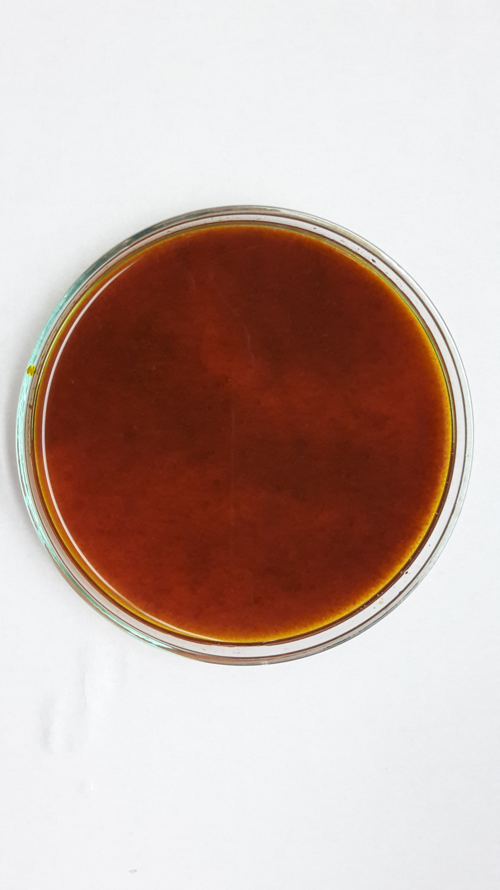

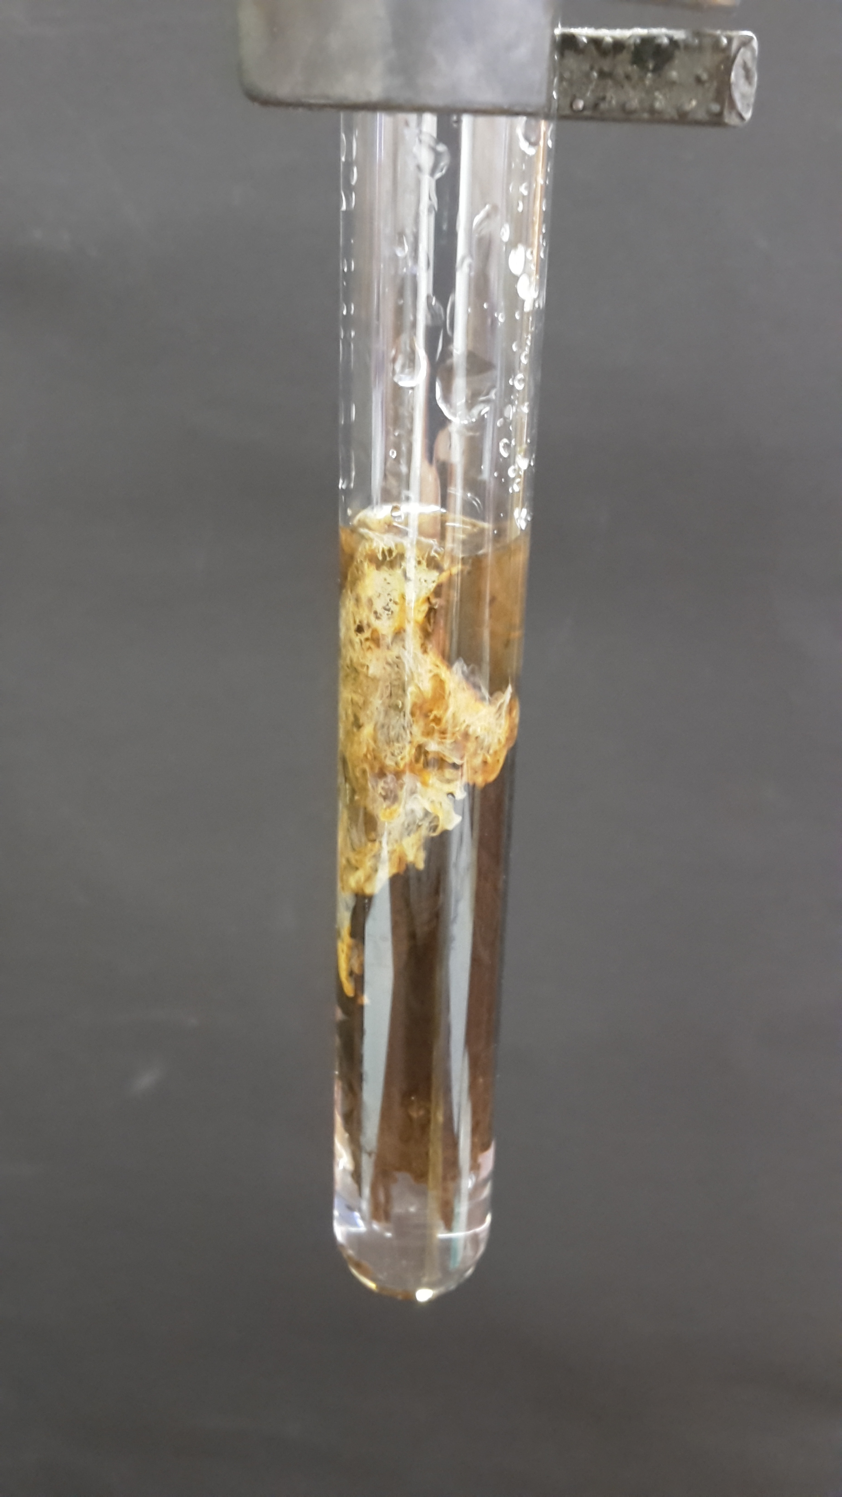

Salze und Salzbildung

Auf einen Blick:
In diesem Protokoll werden vier Versuche zum Thema Salze und Salzbildung behandelt. Die Experimente V1-V3 zeigen SuS, dass Salze nicht immer weiß sind. In Versuch 2 wird außerdem deutlich, wie unterschiedlich die Dauer einer Salzbildung sein kann. Versuch 4 beschreibt ebenfalls eine gut sichtbare Salzbildung und macht deutlich, dass diese Reaktion auch in der Natur vorkommt.

Inhalt

1 Beschreibung des Themas und zugehörige Lernziele 1
2 Relevanz des Themas für SuS der Klassenstufe 9/10 und didaktische Reduktion 2
3 Lehrerversuche 3
3.1 V1 – Reaktion in der Petrischale 3
3.2 V2 – Der chemische Garten 5
4 Schülerversuche 7
4.1 V3 – Der Höllenstein-Effekt 7
4.2 V4 – Entstehung von Kalkriffen und -felsen 9
5 Didaktischer Kommentar zum Schülerarbeitsblatt (Max. 2 Seiten) 11
5.1 Erwartungshorizont (Kerncurriculum) 11
5.2 Erwartungshorizont (Inhaltlich) 11

Beschreibung des Themas und zugehörige Lernziele
Salze sind chemische Verbindungen, die aus Kationen und Anionen bestehen. Zwischen den Ionen herrschen ionische Bindungen, die aus elektrostatischen Anziehungskräften zwischen Anionen und Kationen resultieren. Es wird zwischen anorganischen und organischen Salzen unterschieden. Anorganische Salze bestehen in der Regel aus einem metallischen Kation und einem Nichtmetallischen Anion, die in festem Zustand ein Kristallgitter ausbilden. Organische Salze sind dadurch charakterisiert, dass mindestens ein Ion eine organische Verbindung ist. Salze weisen typische Eigenschaften auf, die aus ihrer Struktur resultieren. Sie verfügen über hohe Schmelz- und Siedepunkte, sind in der Schmelze oder in Lösungen stromleitend und dissoziieren in wässriger Lösung in ihre Ionen. In ihrer festen Form, dem Kristall, sind sie hart, spröde und zumeist farblos.
In Klasse 9/10 steht unter dem Basiskonzept Struktur Eigenschaft die fachwissenschaftliche Kompetenz „Stoffeigenschaften lassen sich mithilfe von Bindungsmodellen deuten“. Genauer aufgeschlüsselt fordert dies, dass die SuS die Löslichkeit von Salzen in Wasser und die Eigenschaften von Ionenverbindungen anhand von Bindungsmodellen erklären können. Außerdem sollen die SuS ihre Kenntnisse über die Elektronegativität zur Vorhersage oder Erklärung einer Bindungsart anwenden und zwischen unpolaren und polaren Atombindungen, Elektronenpaarbindungen und Ionenbindungen differenzieren können. Anhand der Versuche kann besprochen werden, warum sich manche Salze schneller lösen als andere und warum die Bildung eine unterschiedlich lange Zeit dauert. Wie im fachwissenschaftlichen Bereich „Chemische Reaktionen auf Teilchenebene differenziert erklären“ des Basiskonzepts Chemische Reaktionen für Klasse 9/10 beschrieben ist, sollen die SuS befähigt werden, chemische Reaktionen mit einem differenzierten Atommodell als Spaltung und Bildung von Bindungen zu deuten. Im Speziellen bedeutet das auch, dass sie mithilfe der Gitterenergie und der Hydratationsenergie die Energiebilanz des Lösevorgangs von Salzen beschreiben können (Basiskonzept Energie, fachwissenschaftliche Kompetenz „Lösungsprozess energetisch betrachten“) und Neutralisationsreaktionen beschreiben („Chemische Reaktionen systematisieren“). Diese fachwissenschaftlichen Aspekte werden in den Versuchen nicht behandelt, im Anschluss bietet sich ihre Thematisierung jedoch inhaltlich an. Unter dem bewertungsspezifischen Lernziel, dass SuS die lebensweltliche Bedeutung der Chemie erkennen können, wird aufgeführt, dass Lösungsvorgänge von Salzen im Alltag erkannt werden. Mit Hilfe des Versuchs V4 kann besprochen werden, dass Kalkfelsen aus Salzen gebildet werden.

Relevanz des Themas für SuS der Klassenstufe 9/10 und didaktische Reduktion
Aus der Klasse 7 und 8 verfügen die SuS bereits über folgendes Vorwissen. Die fachwissenschaftliche Kompetenz „Atome bauen Stoffe auf“ des Basiskonzepts Stoff-Teilchen beinhaltet, dass die SuS Metalle, Nichtmetalle und Salze unterscheiden können. Außerdem kennen die SuS das Salz Natriumchlorid aus ihrem Alltag und weisen bestimmte Alltagsvorstellungen zu diesem Thema auf. Der Begriff Salz ist daher häufig für Natriumchlorid reserviert. Um bei den SuS der 9. und 10. Klasse ein ausgeprägtes chemisches Verständnis zu etablieren, müssen sie Salze jetzt als chemische Verbindungen verstehen, die aus Kationen und Anionen bestehen.
Innerhalb der Auswertung für Versuch 2 „Der chemische Garten“ wird eine didaktische Reduktion vorgenommen, indem die unterschiedliche Färbung der Salze als Erkennungsmerkmal verwendet, nicht aber thematisiert und begründet wird. Auch in Versuch 3 „Der Höllenstein-Effekt“ werden die Reaktionsschritte anhand der Farbwechsel nachvollzogen, diese aber nicht differenziert erklärt. In der Deutung von Versuch 4 „Entstehung von Kalkriffen und –felsen“ wird erklärt, dass die Verteilung der Salzlösung aus der unterschiedlichen Dichte resultiert. Dieser Aspekt ist der Hauptgrund für die Bewegungen, daher wird außen vor gelassen, dass es zusätzlich zu Diffusionsprozessen kommt, die in ihrer Auswirkung relativ gering sind.

Lehrerversuche

V1 – Reaktion in der Petrischale
Dieser Versuch zeigt, dass neue Salze entstehen, wenn Kupferchlorid Dihydrat und Eisenchlorid mit Natriumhydroxid reagieren. Der Versuch kann gut auf dem Overhead-Projektor vorgeführt werden.

Gefahrenstoffe
Wasser |  |  | - |  |  | -
Natriumhydroxid |  |  | H: 314-290 |  |  | P: 280-301+330+331-305+351+338-308+310
Kupferchlorid-Dihydrat |  |  | H: 302-315-319-410 |  |  | P: 260-273-302+352-305+351+338
Eisen(III)-chlorid |  |  | H: 302-315-318-317 |  |  | P: 280-301+312-302+352-305+351+338-310
Natriumchlorid |  |  | - |  |  | -
Eisen(III)-hydroxid |  |  | - |  |  | -
Kupfer(II)-hydroxid |  |  | H: 302-330-318-400-411 |  |  | P: 260-273-280-284-305+351+338-310
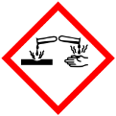 |  |  |  |  |  | 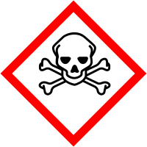 |  | 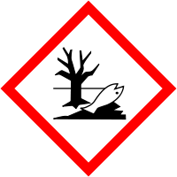

Materialien: Petrischale, Spatel
Chemikalien: Wasser, Natriumhydroxid, Kupferchlorid-Dihydrat, Eisen(III)-chlorid
Durchführung: Die Petrischale wird etwa bis 1 cm Höhe mit Wasser befüllt. An einer Stelle wird in Randnähe das Salz vorsichtig in das Wasser gegeben, ohne es in Bewegung zu bringen. Auf gegenüberliegender Seite werden ebenfalls nahe des Randes vorsichtig 2 Natriumhydroxid-Plätzchen ins Wasser gelegt.
Beobachtung: Eine grüne bzw. gelbliche Färbung ist dort zu erkennen, wo die Salze Kupferchlorid-Dihydrat bzw. Eisen(III)-chlorid ins Wasser gegeben wurden. Die Färbung breitet sich aus. Ausgehend von den Natriumhydroxid-Plätzchen sind Schlieren zu erkennen, die sich ebenfalls ausbreiten. Die Lösung bleibt farblos. Bei Berührung der beiden farblich unterscheidbaren Lösungen bildet sich ein neuer Feststoff.
Abbildung 1: Bei der Reaktion von Eisenchlorid (links) und Natriumhydroxid (rechts) entsteht ein bräunlicher Niederschlag.
Abbildung 2: Kupferchlorid Diydrat (links) und Natriumhydroxid (rechts) reagieren miteinander. Ein bläulicher Niederschlag bildet sich.
Deutung: Das jeweilige Salz und Natriumhydroxid lösen sich im Wasser und diffundieren. An der Stelle, wo es zum Kontakt kommt, reagieren die beiden Substanzen miteinander.
Kupferchlorid-Dihydrat mit Natriumhydroxid:
$${{ {CuCl}_{2}}_{(aq)}+2 NaOH}_{(aq)}→{ Cu(OH)_{2}}_{(s)}+{2 {Na}^{+}}_{(aq)}{+ 2 {Cl}^{-}}_{(aq)}$$
Eisenchlorid mit Natriumhydroxid:
$${{ {FeCl}_{3}}_{(aq)}+3 NaOH}_{(aq)}→{ Fe(OH)_{3}}_{(s)}+{3 {Na}^{+}}_{(aq)}{+ 3 {Cl}^{-}}_{(aq)}$$
Entsorgung: Feststoff und Lösung können im Behältnis für schwermetallhaltige Abfälle entsorgt werden.
Literatur: H. Schmidkunz, Chemische Freihandversuche, Kleine Versuche mit großer Wirkung, Aulis Verlag, 2011, S. 262.
Um den SuS zu verdeutlichen, dass ein Feststoff entstanden ist, kann die Lösung abgenutscht werden. Es entstehen ein braunes und ein blaues Salz.

V2 – Der chemische Garten
Dieser Versuch zeigt die verschiedenen Farben und das unterschiedliche Wachstumsverhalten diverser Salzkristalle auf eindrucksvolle Weise.

Gefahrenstoffe
Wasser |  |  | H: 332-302-314 |  |  | P: 280-​301+330+331
Natronwasserglas |  |  | H: 302-315-318-335 |  |  | P: 261-280-305+351+338
Mangan(II)-chlorid Tetrahydrat |  |  | H: 301-411 |  |  | P: 273-309+310
Kupferchlorid-Dihydrat |  |  | H: 302-315-319-410 |  |  | P: 260-273-302+352-305+351+338
Kaliumchlorid |  |  | - |  |  | -
Kupfer(II)-sulfat-Pentahydrat |  |  | H: 302-319-315-410 |  |  | P: 273-302+352-305+351+338
Calciumchlorid |  |  | H: 319 |  |  | p. 305+351+338
Eisen(III)-chlorid |  |  | H: 302-315-318-317 |  |  | P: 280-301+312-302+352-305+351+338-310
 |  |  |  |  |  |  |  | 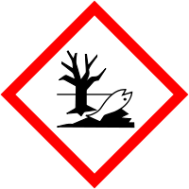

Materialien: Glasgefäß mit großer Grundfläche, Messzylinder, 6 Bechergläser, Spatel, Holzstab
Chemikalien: Wasser, Natronwasserglas, Mangan(II)-chlorid-Tetrahydrat, Kupferchlorid-Dihydrat, Kaliumchlorid, Kupfer(II)-sulfat-Pentahydrat, Calciumchlorid, Eisen(III)-chlorid
Durchführung 200 mL Wasser und 200 mL Natronwasserglas werden zusammengegeben. Die Kristalle der verschiedenen Metallsalze werden nebeneinander in das Behältnis gegeben. Falls sie nicht zu Boden sinken, können die Kristalle mit Hilfe des Holzstabs hinunter gedrückt werden.
Beobachtung: Nach kurzer Zeit „wachsen“ die ersten Kristalle säulenartig der Wasseroberfläche entgegen. Am Folgetag haben alle Salzsäulen die Wasseroberfläche erreicht. Sie wachsen nicht weiter.
Abbildung 3: Ein chemischer Garten mit Wachstum sechs verschiedener Salzkristalle (siehe Tabelle 1).
Deutung: Natronwasserglas, auch Natriumtrisilikat genannt, enthält Silikat-Anionen. Sobald die Salzkristalle in die Lösung gegeben werden, beginnen sie sich zu lösen. Die Metallkationen bilden eine semipermeable Silikatschicht um den Kristall. Diese Membran ist undurchlässig für Ionen und durchlässig für Wasser, was dazu führt, dass Wasser einströmt und die Membran reißt. An dieser Stelle gelangen Salzionen in die Wasser-Natronwasserglas-Lösung. An der Grenzfläche bildet sich eine weitere Silikatmembran. Dieser Vorgang wiederholt sich, bis die Oberfläche der Lösung erreicht ist. Der Kristall wächst primär nach oben. Dieses Phänomen lässt sich damit begründen, dass die eingeschlossene Luft aufsteigt und die Schwerkraft zusätzlich bewirkt, dass die Membran zuoberst am dünnsten ist. Die Wachstumsgeschwindigkeit hängt von der Löslichkeit der Salze ab. Je schneller sich ein Salz löst, desto schneller steigt die Salzionenkonzentration innerhalb der Membran und desto schneller diffundiert Wasser hinein, das die Silikatschicht zum Platzen bringt.
Entsorgung: Die Entsorgung muss im Behältnis für schwermetallhaltige Abfälle erfolgen.
Literatur: H. Schmidkunz, Chemische Freihandversuche, Kleine Versuche mit großer Wirkung, Aulis Verlag, 2011, S. 281.
Tabelle 1: Verwendete Salze und die entsprechenden erkennbaren Farben.
Für diesen Versuch können verschiedene Salze verwendet werden, um verschiedene Farben zu zeigen (Tabelle 1). Die Sicherheitshinweise und Beschäftigungsbeschränkungen müssen berücksichtigt werden. Wird statt eines Holzstabs ein Glas- oder Metallstab genutzt, haften die Salzkristalle daran.
Im Zuge des Versuchs kann die Löslichkeit von Salzen thematisiert und das Thema Diffusion wiederholt werden.
Salz | Farbe
Mangan(II)-chlorid-Tetrahydrat | rosa
Kupferchlorid -Dihydrat | türkis-grün
Kaliumchlorid | weiß
Kupfer(II)-sulfat -Pentahydrat | blau
Calciumchlorid | gelb-grün
Eisen(III)-chlorid | rot-braun

Schülerversuche

V3 – Der Höllenstein-Effekt
Die Versuchsbezeichnung bezieht sich darauf, dass ein alter Trivialname des eingesetzten Silbernitrats „Höllenstein“ ist. Alternativ kann auch die Bezeichnung „Sonnenuntergang“ gewählt werden. Der Versuch zeigt, wie sich aus zwei gelösten Salzen bei Zusammengeben ein Feststoff bildet. Dieser ändert charakteristisch und eindrucksvoll seine Farbe, wodurch er gut zu identifizieren ist.

Gefahrenstoffe
Wasser |  |  | - |  |  | -
Natriumthiosulfat-Pentahydrat |  |  | - |  |  | -
Silbernitrat |  |  | H: 272-314-410 |  |  | P: 210-221-273-280-305+351+338-308+30
Silberthiosulfat |  |  | - |  |  | -
Silbersulfid |  |  | - |  |  | -
Schwefelsäure |  |  | H: 290 |  |  | P: 280-301+330+331-305+351+338
 | 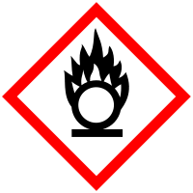

Materialien: 2 Reagenzgläser, Reagenzglasständer, Spatel, Pipette
Chemikalien: Wasser, Natriumthiosulfat-Pentahydrat, Silbernitrat
Durchführung: 2 Reagenzgläser werden bis etwa zur Hälfte mit Wasser befüllt. In je einem Reagenzglas wird eine Spatelspitze Silbernitrat bzw. Natriumthiosulfat-Pentahydrat gelöst. In das Reagenzglas mit Silbernitrat wird tropfenweise Natriumthiosulfat-Pentahydrat hineingegeben.
Beobachtung: Anfangs ist ein weißer Niederschlag zu erkennen. Daraufhin ist ein Farbwechsel des Niederschlags über gelb, orange, braun hin bis zu schwarz zu beobachten. Schließlich ist der gesamte Niederschlag schwarz.
Abbildung 4: Reaktion der Silbernitratlösung mit der Natriumthiosulfatlösung.
Deutung: Die Silberionen reagieren mit Thiosulfat zu Silberthiosulfat, das als weißer Feststoff ausfällt:
${{ {AgNO}_{3}}_{(aq)}+{{Na}_{2}S}_{2}O_{3} }_{(aq)}→{{{Ag}_{2}S}_{2}O_{3} }_{(s)}+{2 Na{NO}_{3}}_{(aq)}$.
Anschließend dissoziiert das Silberthiosulfat in Gegenwart von Wasser zu schwarzem Silbersulfid und Schwefelsäure:
${{{{Ag}_{2}S}_{2}O_{3} }_{(s)}+H_{2}O }_{(l)}→{Ag}_{2}{S }_{(s)}+{{H_{2}SO}_{4}}_{(aq)}$.
Der Farbübergang kommt durch die schrittweise Dissoziation und die daraus resultierende Konzentrationszunahme des Silbersulfids zustande.
Entsorgung: Die Entsorgung muss im Behältnis für schwermetallhaltige Abfälle erfolgen.
Literatur: H. Schmidkunz, Chemische Freihandversuche, Kleine Versuche mit großer Wirkung, Aulis Verlag, 2011, S. 266.
Im Anschluss an den Versuch kann gezeigt werden, dass Thiosulfat mit allen Silberhalogeniden wasserlösliche Komplexe bildet. Außerdem kann thematisiert werden, inwiefern Thiosulfat in der Entwicklung von Fotografien verwendet wird.

V4 – Entstehung von Kalkriffen und -felsen
In diesem Versuch können die SuS selbst eine Salzbildung in der Petrischale durchführen. Das entstehende Calciumcarbonat ist Hauptbestandteil verschiedener Kalkriffe.

Gefahrenstoffe
Wasser |  |  | - |  |  | -
Calciumchlorid-Dihydrat |  |  | H: 319 |  |  | P: 305+351+338
Natriumcarbonat-Decahydrat |  |  | H: 319 |  |  | P: 260-305+351+338
Calciumcarbonat |  |  | - |  |  | -
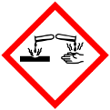

Materialien: Petrischale, Spatel
Chemikalien: Wasser, Calciumchlorid-Dihydrat, Natriumcarbonat-Decahydrat
Durchführung: Die Petrischale wird bis zur Hälfte mit Wasser gefüllt. An einer Stelle wird Nahe des Randes eines der Salze vorsichtig in das Wasser gegeben. Auf gegenüberliegender Seite wird, ähnlich positioniert, ohne das Wasser in Bewegung zu bringen, das zweite Salz eingebracht.
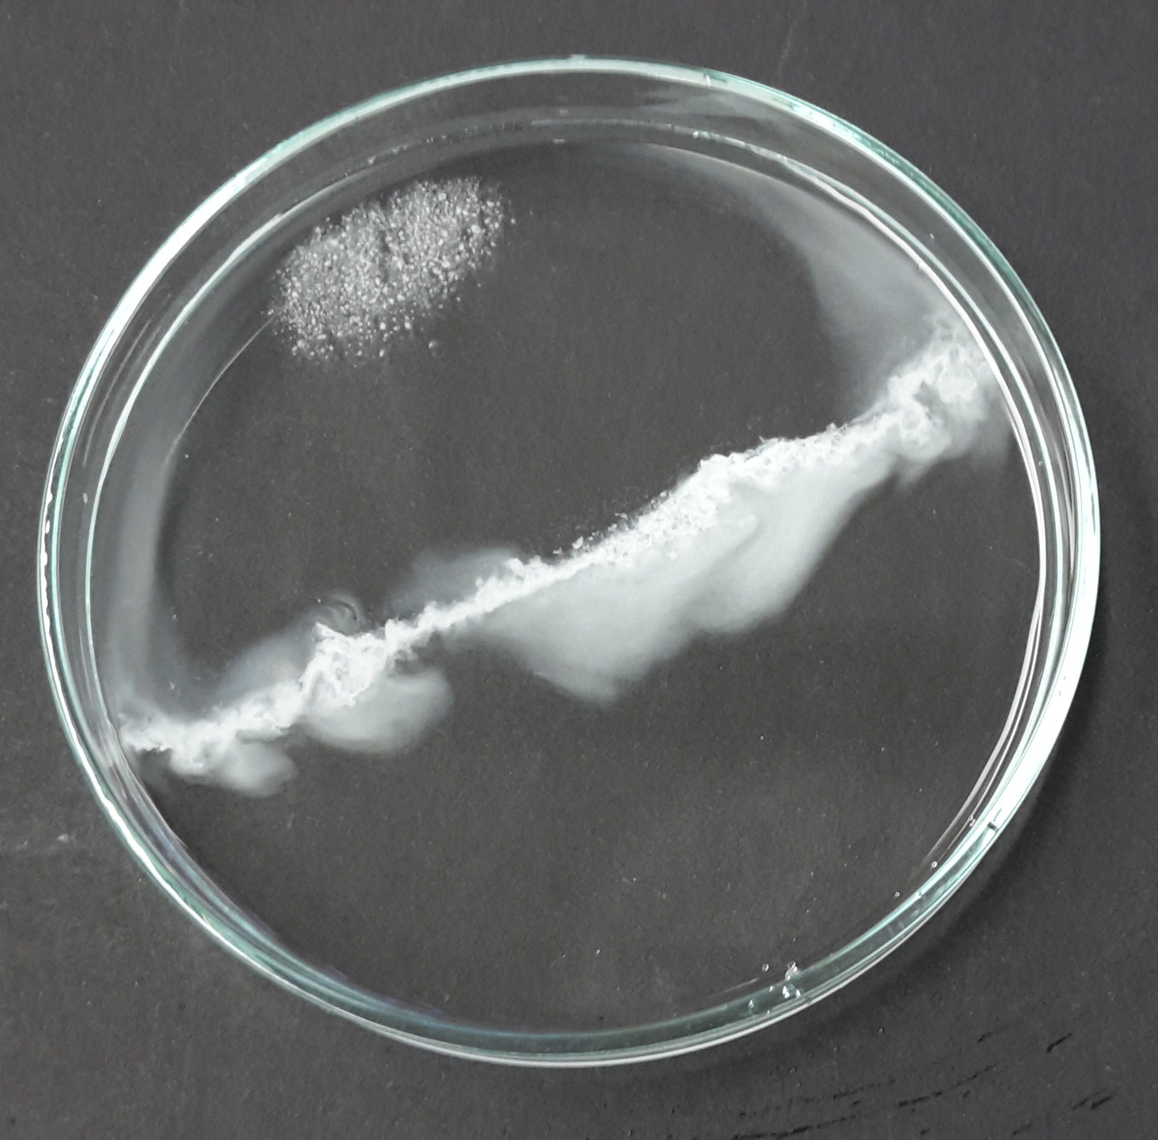
Beobachtung: Die Salze lösen sich. Etwa mittig zwischen den Stellen, an denen das Salz positioniert wurde, bildet sich ein weißer Feststoff.
Abbildung 5: "Riff"-/Calciumcarbonbildung an der Reaktionsfläche zwischen Natriumcarbonat-Decahydrat (unten) und Calciumchlorid-Dihydrat (oben).
Deutung: Nachdem sich die Salze gelöst haben, sinken die Salzlösungen aufgrund ihrer hohen Dichte auf den Grund der Schale und breiten sich aus. Aufgrund der unterschiedlichen Dichte vermischen sich die Salzlösungen nicht mit dem Wasser. Bei Zusammentreffen der Lösungen reagieren diese miteinander zu Calciumcarbonat:
${{Ca{Cl}_{2} }_{(aq)}+{{Na}_{2}CO}_{3} }_{(aq)}→{CaCO}_{3} _{(s)}+{2 NaCl}_{(aq)}$.
Entsorgung: Die Entsorgung kann im Abfluss erfolgen.
Literatur: H. Schmidkunz, Chemische Freihandversuche, Kleine Versuche mit großer Wirkung, Aulis Verlag, 2011, S. 273.
Das gezeigte Prinzip lässt sich auf beliebige Salzpaare übertragen. Dieser Versuch bietet sich im Anschluss an Versuch 1 an, um zu zeigen, dass es neben der Diffusion, die auf Konzentrationsunterschieden basiert, auch durch Dichteunterschiede zur Verteilung verschiedener Substanzen kommen kann. Um den SuS zu zeigen, dass das Produkt fest ist, kann die Lösung abgenutscht werden.

Die Bildung von Kalkriffen und Kalkfelsen
Im Laufe der Erdgeschichte kam es durch biologische und chemische Prozesse zur Bildung von Kalkstein. Dieses Gestein besteht überwiegend aus Calciumcarbonat. Die Formelschreibweise von Calciumcarbonat lautet CaCO₃. In großen Mengen findet man Kalkstein zum Beispiel in Deutschland, die Kalkfelsen auf der Insel Rügen und auch in Großbritannien, die Kalkküste bei Dover.
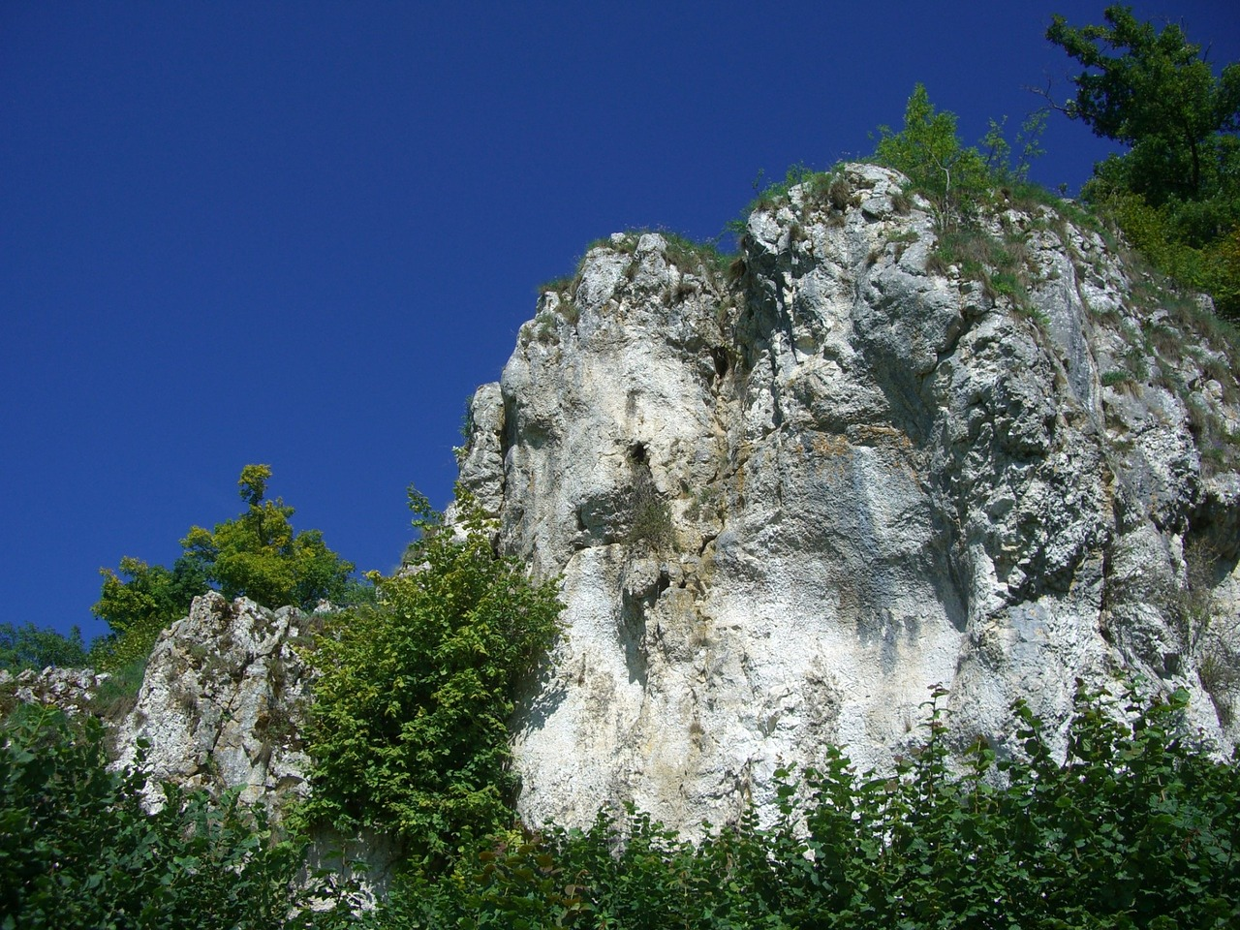
Kagberg (Kalkfelsen) bei Giengen in Bayern

1) Führt folgenden Versuch durch und notiert eure Beobachtungen.
Materialien: Petrischale, Spatel
Chemikalien: Wasser, Calciumchlorid-Dihydrat, Natriumcarbonat-Decahydrat
Durchführung: Die Petrischale wird bis zur Hälfte mit Wasser gefüllt. An einer Stelle wird Nahe des Randes eines der Salze vorsichtig in das Wasser gegeben. Auf gegenüberliegender Seite wird, ähnlich positioniert, ohne das Wasser in Bewegung zu bringen, das zweite Salz eingebracht.
2) Formuliert aus den Edukten Calciumchlorid (CaCl2) und Natriumcarbonat (Na2CO3) die Reaktionsgleichung zur Bildungsreaktion von Calciumcarbonat.
3) Beurteilt anhand der Position des Calciumcarbonats die Löslichkeit der beiden Salze. Nehmt dabei an, dass sie etwa gleichzeitig in das Wasser gegeben wurden.

Didaktischer Kommentar zum Schülerarbeitsblatt
Dieses Arbeitsblatt ist konzipiert, um zur Durchführung, Beobachtung und Auswertung des Versuches „Entstehung von Kalkriffen und –felsen“ verwendet zu werden. Die SuS üben sowohl ihre Experimentierfertigkeiten, als auch die entsprechenden fachwissenschaftlichen Kompetenzen.

Erwartungshorizont (Kerncurriculum)
Aufgabe 1 entspricht einer Aufgabe des Anforderungsbereichs I „wiedergeben und beschreiben“. Die SuS müssen fachspezifische Arbeitsweisen, insbesondere experimentelle, üben und lernen. Im Speziellen untersuchen die SuS chemische Fragestellungen experimentell. Das heißt sie führen Experimente zu Lösungsvorgängen durch. In Aufgabe 2 wird gefordert, dass die SuS Reaktionsgleichungen für Reaktionen formulieren und gehört daher in den Anforderungsbereich II „anwenden und strukturieren“. Die dritte Aufgabe zählt in den Anforderungsbereich III „transferieren und verknüpfen“. Die SuS wählen fachspezifisches Wissen aus und wenden es für die Auswertung der Lösungsvorgänge an. Im Abschluss daran können Lösungsvorgänge, bezüglich der Spaltung und Bildung von Bindungen besprochen werden. Außerdem bietet es sich an die Gitter- und Hydratationsenergie thematisch einzuführen.

Erwartungshorizont (Inhaltlich)
1) Führt folgenden Versuch durch und notiert eure Beobachtungen.
Beobachtung: Die Salze lösen sich. Etwa mittig zwischen den Stellen, an denen das Salz positioniert wurde, bildet sich ein weißer Feststoff
2) Formuliert aus den Edukten Calciumchlorid (CaCl2) und Natriumcarbonat (Na2CO3) die Bildungsreaktion von Calciumcarbonat.
$$Ca{Cl}_{2}+{{Na}_{2}CO}_{3}→{CaCO}_{3}+2 NaCl$$
3) Beurteilt anhand der Position des Calciumcarbonats die Löslichkeit der beiden Salze.
Die Löslichkeit der Salze kann daran erkannt werden, wie weit sie im Wasser diffundiert sind. Je schneller sich ein Salz löst, desto früher beginnt die Diffusion und desto weiter ist die Ausbreitung. Unter der Annahme, dass beide Salze etwa gleichzeitig in das Wasser gegeben wurden, kann man annehmen, dass sie ein ähnliches Löslichkeitsverhalten zu haben, da sich das Calciumcarbonat mittig zwischen beiden Salzen gebildet hat.
Wird angenommen, dass Natriumcarbonat-Decahydrat zuerst in das Wasser gegeben wird und die Feststoffbildung trotzdem mittig erfolgt, dann wäre die Löslichkeit dieses Salzes geringer, als die des anderen.

